講師プロフィール青C:\Program Files\Microsoft Office\MEDIA\CAGCAT10\j0222019.wmf

【日時】平成３０年 ６月 ４日（月）　１４時００分 ～ １６時００分

【場所】朱鷺メッセ２階 中会議室２０１号室 **(新潟市中央区万代島6番1号)**

※駐車場は有料となります（駐車券のサービスはありません）。

【定　　員】６０名　※先着順（定員になり次第締め切ります。）

【受講料】会員：２,０００円　（税込）　非会員：６，０００円　（税込）

【申込方法】**下記申込書に所要事項をご記入の上、ＦＡＸまたはWebサイトからお申込ください。**

**Webサイトはこちらをクリック→**[**https://www.niigata-cci.net/formsys/public/form/24**](https://www.niigata-cci.net/formsys/public/form/24)

　◇受講料は**5/31(木)**までに納入願います。受講票はお出ししませんのでご了承ください。

※欠席する場合は**6/1(金)**までにご連絡ください。欠席の連絡がない場合は受講料を請求させていただきます。

◆**〈振込口座〉第四銀行 本店営業部 普通預金 NO.1452250 口座名 新潟中小企業相談所（振込み手数料はご負担願います）**

◇銀行振込の場合は原則として領収書は発行いたしませんが、必要の場合はご連絡ください。

群馬銀行に在籍し、10年間のうちに8年半を融資渉外係として従事する。在籍中に法人500社、法人融資案件800件を取り扱う。とくに、信用保証協会付き融資は関東3県の協会と付き合い、500案件をこなす。銀行在籍期間中は、金融機関による貸し渋り、貸し剥がしが横行し、中小零細企業が倒産に追い込まれる事態が増加していた時期だが、担当した企業を1社も潰すことなく業務を遂行し、退職。日本全国の中小企業とその経営者の再生に尽力している。

**日本財務力支援協会**

**代表理事　篠崎　啓嗣　氏**

**【講　座　内　容】**

**☞ 連帯保証債務とは？**

**☞ 決算書の自社査定をしよう**

**☞ 法人融資について**

**☞ 金融機関と上手く付き合うための決算書**

**☞ 経営者・経理担当者のための**

**銀行の最新動向と対策**

主催：新潟商工会議所

**< 財務体質強化セミナー >**

新潟商工会議所　経営相談課　行（ＦＡＸ：025‐290‐4421）

|  |  |  |  |  |  |
| --- | --- | --- | --- | --- | --- |
| 会社名 |  | | | 受講者氏名 |  |
| 会社住所 |  | | |  |
| 業　　種 | 製造 ・建設 ・卸売 ・小売 ・サービス ・その他 | | |  |
| ＴＥＬ |  | 従業員数 | 人 |  |

＊ご記入頂いた情報は商工会議所からの各種連絡・情報提供のために利用するほか、セミナー参加者の実態調査・分析のために利用することがあります。

６／４（月）「財務体質強化セミナー」参加申込書　　　※切り取らずにＦＡＸしてください。

**企業経営のためには資金調達が必要であり、銀行融資など金融機関との付き合いは欠かせません。融資を受ける際には、多くの社長が「連帯保証債務」を背負い　　　ます。そのため借入のことだけでなく、返済時のことも考えておかなければなりません。また、事業を後継者へ引継ぐ際にも、連帯保証債務の問題の解決方法を考える必要があります。本セミナーでは、自社の経営状況に合わせた形での企業防衛・経営リスクマネジメント術ならびに、会社と連帯保証をしている経営者自身を守る方法を銀行の最新動向と共に皆様にお伝えいたします。是非この機会にご参加ください。**

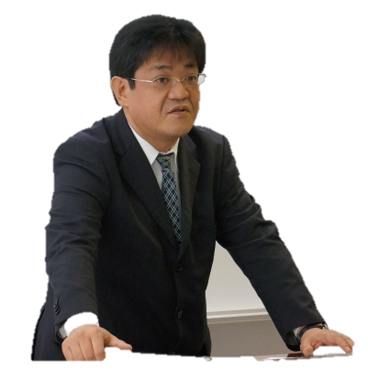

銀行融資から見る

**経営リスクマネジメント**

【問合わせ先】新潟商工会議所　経営相談課（酒井、松井）ＴＥＬ：025-290-4411　MAIL:soudan@niigata-cci.or.jp

**元銀行員がお伝えする銀行の最新動向と交渉術！**

（ 会員・非会員 ）

＊会員・非会員のどちらかを○で囲んでください。

＊業種は○で囲んでください。